VERİMLİ DERS ÇALIŞMA
İnsanlar, ders çalışma zamanlarını ayarlama konusunda farklılık gösterirler. Bazıları zaman buldukça, istek duydukça, sınavlardan hemen önce çalışarak “toplu öğrenme” yöntemini tercih ederler. Bazıları ise çalışmaları zamana dağıtıp programlı olarak sürdürerek “aralıklı öğrenmeyi tercih ederler.
Elbette kalıcı ve etkili bir öğrenme için aralıklı çalışma gereklidir. Bu nedenle, verimli ders çalışma için zamanı programlamak gerekir.
Önce isterseniz, ders çalışamamamızın nedenlerine bir göz atalım:
Müzik eşliğinde çalışmak
Zorlandığınız ya da sevmediğiniz dersten uzak durmak
Yatarak (uzanarak) ders çalışmak
Çalışma sırasında hayaller kurmak
Televizyona takılıp kalmak
Düzenli tekrarlar yapmamak
Plansız, programsız çalışmak
Çalışma anında düzenli dinlenme aralıklı vermemek
Kendini başkalarıyla kıyaslamak
Çalışma masası dışında değişik yerlerde çalışma alışkanlığı edinmek
Dağınık oda ve dağınık masada ders çalışmak
Çalışmayı sürekli erteleme alışanlığına sahip olmak

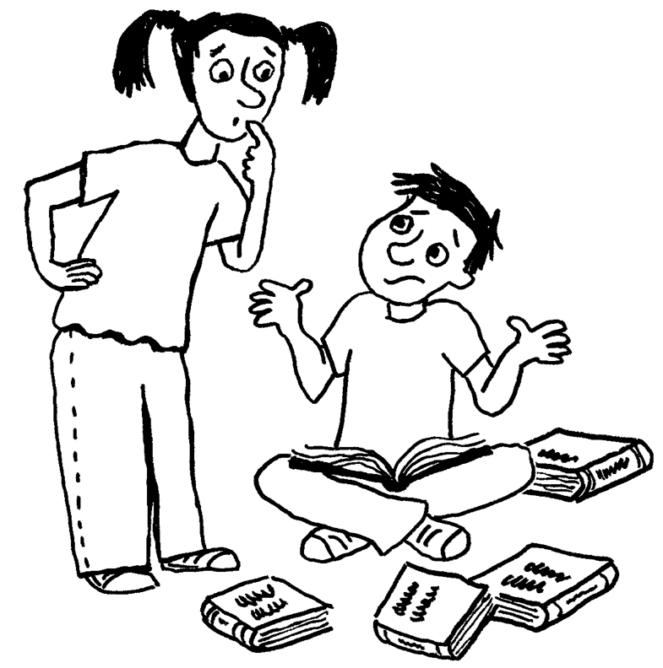

SONUÇ = BAŞARISIZLIK

ŞİMDİ EN BAŞTAN BAŞLAYALIM:

VERİMLİ DERS ÇALIŞMA NEDİR?
Verimli ders çalışma, bir amaç doğrultusunda planlı ve programlı çalışmaktır. Bu programda sadece çalışılacak dersler değil aynı zamanda sosyal etkinliklere, keyif aldığınız aktivitelere, dinlenmelere de yer verilir.

VERİMLİ DERS ÇALIŞMA PROGRAMI HAZIRLAMA
İyi bir program “Nasıl bir ortamda çalışmalıyım?”, “ Neyi çalışmalıyım?”, “Ne kadar çalışmalıyım?” ve “Nasıl çalışmalıyım?” sorularına cevap verebilmelidir.
Çalışma Odası Nasıl Olmalıdır?
Uygun bir çalışma masası olmalıdır

Ders çalışacağınız odada dikkatinizi dağıtacak resim, poster olmamalıdır

Çalışma masası ders çalışma dışında başka etkinlikler için kullanılmamalıdır

Dersle ilgili bütün materyaller (kitap, test, kalem, kağıt vb.) kolayca ulaşabileceğiniz bir yerde olmalıdır

Ders çalışacağınız mekan dağınık olmamalıdır

Ders çalışacağınız mekanda televizyon, müzik seti açık olmamalıdır

İdeal ışık, gün ışığıdır. Ancak, akşamları ders çalışırken masa lambası kullanılmalıdır.

UNUTULMAMASI GEREKEN BİR NOKTA DAHA...
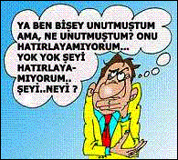
Öğrendiklerinizi belli aralıklarla tekrarlamanız için programa tekrar saatlerini mutlaka koymalısınız.

1. Tekrar: Günün sonunda yapılacak 10 dakikalık tekrar, öğrenilenlerin bir gün korunmasını sağlar.

2. Tekrar: 24 saat sonra 30 dakikalık tekrar, öğrendiklerinizin belleğinizde yaklaşık bir hafta kalmasını sağlar.

3. Tekrar: Bir haftanın sonunda yapılan bir saatlik tekrar öğrendikleriniz bir ay belleğinizde kalmasını sağlar.

4. Tekrar: Bir ay sonunda yapılacak olan bir günlük tekrar öğrendiklerinizin uzun süreli belleğe etkili şekilde yerleşmesini sağlar.
GENELLİKLE
Okuduklarımızın % 10’unu,
İşittiklerimizin % 20’sini,
Gördüklerimizin % 30’unu,
Görüp ve işittiklerimizin % 50’sini,
Görüp, işittiklerimizin ve söylediklerimizin % 80’ini
Görüp, işittiklerimizin, söylediklerimizin ve yaptıklarımızın
% 90’ını hatırlarız.

Yani, başarıya ulaşabilmek için bütün duyu organlarımızı öğrenme sürecinde aktif şekilde kullanmamız gerekmektedir. Buna göre: ÖĞRENMEK İSTEDİKLERİNİZİ DİNLEYİN, OKUYUN, YAZIN, ARALIKLI TEKRAR YAPIN…
ETKİN DİNLEME
İletişimimizin yaklaşık % 90’ı sözel olarak yapılmaktadır. Bu iletişim sürecinde konuşulanların ancak yarısı kısa bir süre sonra hatırlanabilir. Bu nedenle dinleme, öğrenme sürecinde önemli bir beceridir ve bu beceri birtakım ilke ve yöntemlerle çok daha etkili bir şekilde kullanılabilir.
Etkin bir dinleyici olmak için "İFİKAN" adlı bir yöntemi uygulayabilirsiniz.
İ – İleriye bak
Sınıfta öğretmeninizi dinlerken, öğretmeninizin anlattıklarından yola çıkarak daha sonra neler söyleyebileceğini tahmin etmeye çalışın. Bu, dikkatinizin dağılmasını engeller ve sizi devamlı uyanık tutar.

F – Fikirler
Öğretmeninizin bir ders boyunca anlattıklarının ana fikrini bulmaya çalışın, ders boyunca kendi kendinize “Bu konunun ana fikri nedir?”, “Burada anlatılmak istenen nedir?” gibi sorular sorun.

İ – İşaretler
Öğretmeninizin işaretlerine karşı dikkatli ve uyanık olmaya çalışın. Öğretmenler seslerini yükselterek ya da "Burası önemli!", "Dikkat ederseniz...", “Şunu unutmayın ki...” gibi sözel vurgularla önemli noktalara işaret ederler.

K – Katıl
Sınıf içinde devamlı aktif olmalısınız. Pasif bir öğrenci hiçbir zaman başarılı olamaz.

A – Araştır
Ders sırasında anlaşılmayan bir yer varsa ya da merak edilen bir ayrıntı varsa bunlarla ilgili soruları rahatlıkla sorabilmelisiniz.

N - Not tutma
Dinleme yoluyla öğrenilen bilgiler çok uzun süre hafızada duramaz. Öğrenilenlerin zaman zaman tekrar edilmesi gerekir. Bu nedenle, ders içinde dinlediklerinizi mutlaka not etmeniz gerekir.

SONUÇ OLARAK;
OKULDA ÖĞRENCİNİN BAŞARISINI
ÖNEMLİ ÖLÇÜDE ETKİLEYEN ÇALIŞMA ALIŞKANLIKLARI
* Planlı ve programlı çalışma
* Zamanın iyi kullanılması ve planlanması
* Çalışma ortamının düzenlenmesi
* Not tutma
* Etkili dinleme
* Verimli okuma
* Özet çıkarma
* Güdülenme
* Derse hazırlıklı gelme
* Tekrar

